# 地下车库仿真场景构建与接口需求说明

## 一、地下车库场景构建需求

为支撑后续单无人机在地下车库环境中的语义感知、目标识别、语义建图、目标标定与 Sim2Real迁移研究，在提供的UE仿真环境文件的基础上添加具有真实语义特征和可控干扰因素的地下车库素材。场景设计应兼顾视觉真实性、语义信息完整性和后续算法验证需求。
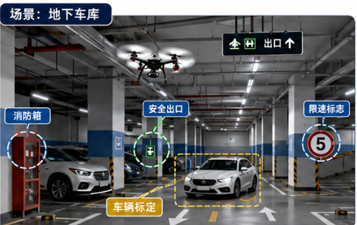
### 1. 停车区域与道路结构

地下车库场景中应包含明确的停车区域和道路区域。停车位需要通过停车线、地面标识等方式进行区分，车辆应停放在停车位内。同时，停车区域与道路区域之间应具有明显的颜色或材质差异，以便为后续语义识别、语义分割和语义建图提供有效的场景信息。
该部分主要用于构建地下车库中的基础语义结构，使无人机能够区分停车位、道路、车辆停放区域和可通行区域。

### 2. 车辆素材与车辆生成机制 （导入车辆类似：https://zhuanlan.zhihu.com/p/338812803）
场景中应包含多辆车辆，车辆应具备一定的外观差异，包括不同颜色、不同车型和不同空间位置。车辆颜色可包括黑色、白色、银色等常见车身颜色；车辆类型可包括轿车、SUV 等。
每辆车应具备可识别的车牌号，用于支持具体车辆识别和目标级标定任务。系统应支持车辆数量扩展，至少应提供手动增加车辆的功能；
为进一步支持车辆位置的随机生成或自定义随机生成，以便构建不同场景布局，增强算法的泛化验证能力。需三个场景如下所示：
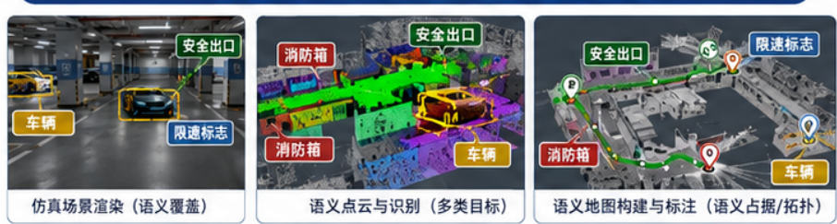
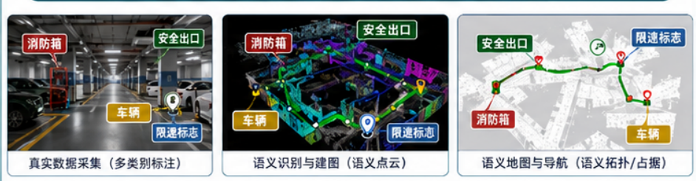

场景一：固定场景

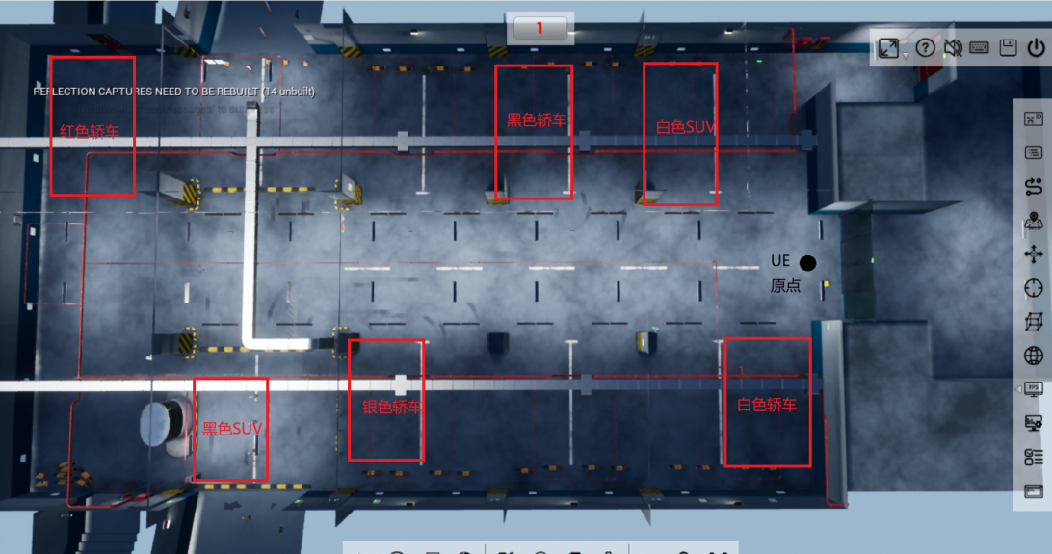
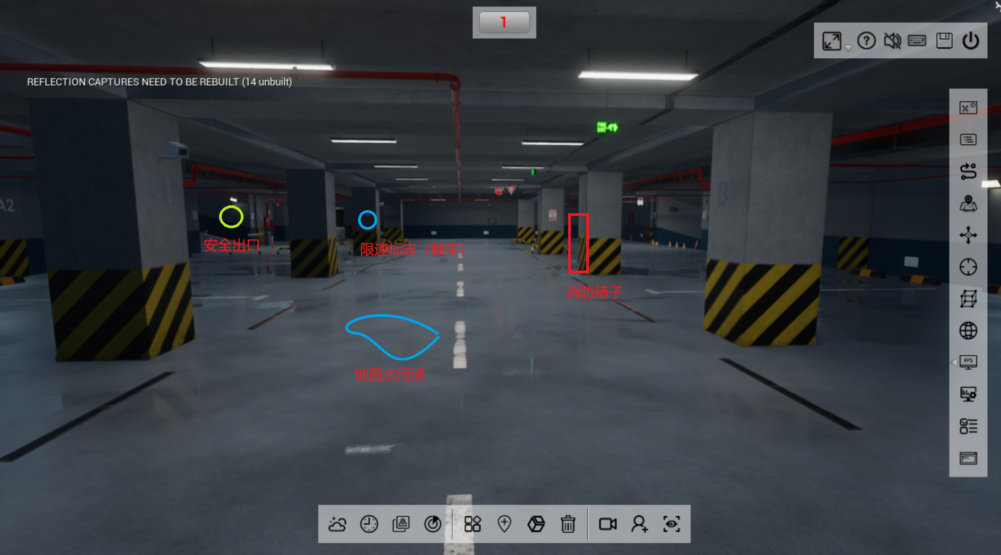

场景二：固定场景

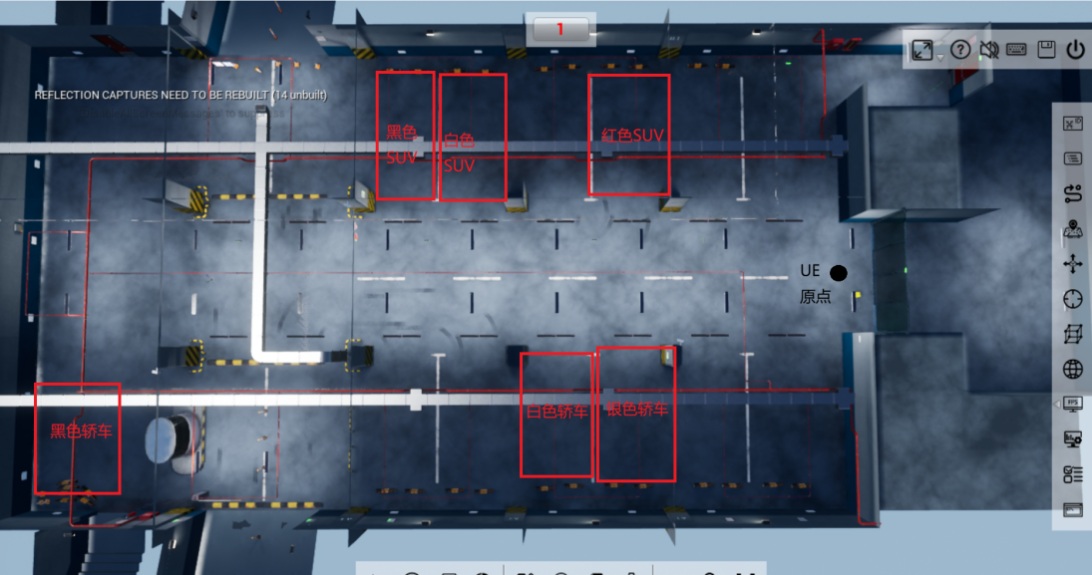
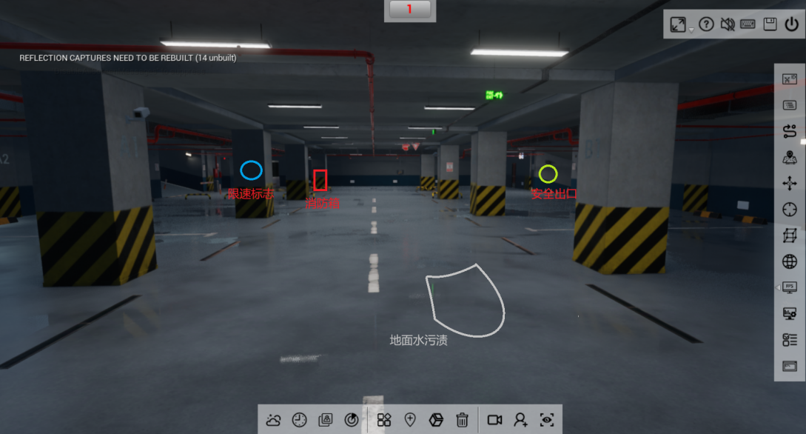

场景三：随机场景
该场景下，车辆位置在以下13个位置中随机生成，生成数量不限（类型包括:轿车、SUV，颜色包括：红色、白色、黑色、银色等）
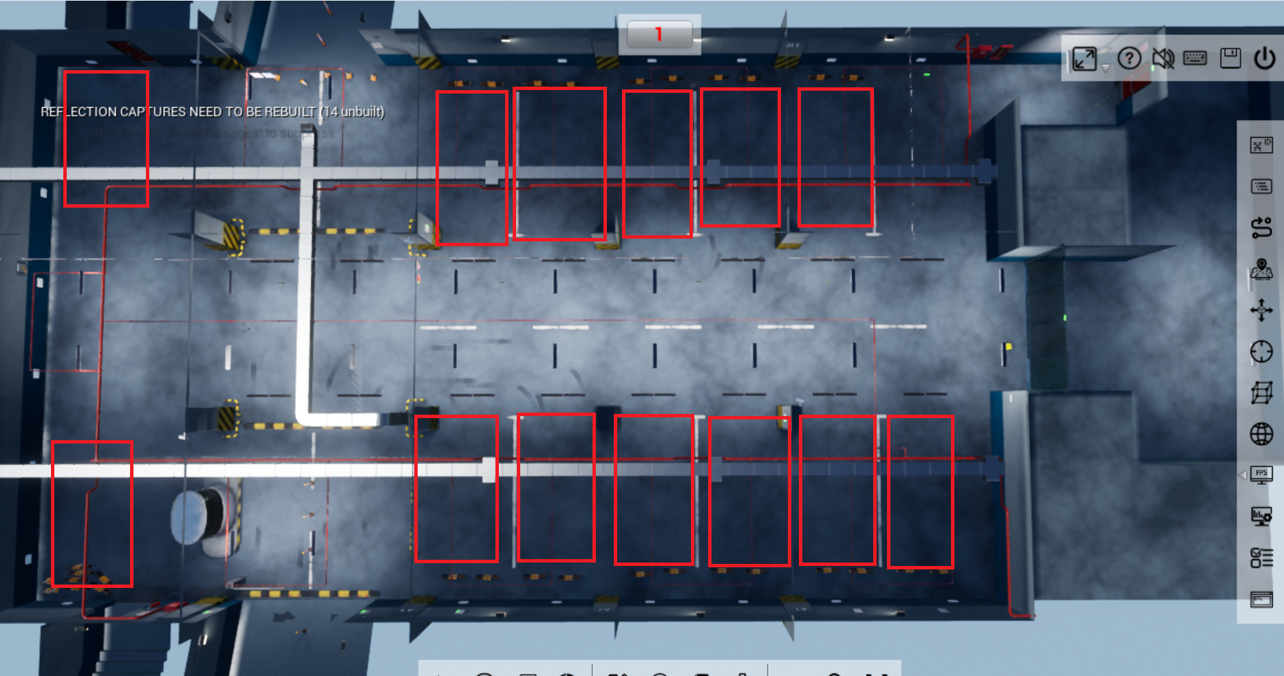
同理安全出口、限速标志（数字不同）和消防箱、水渍位置在下图中随机生成一个；

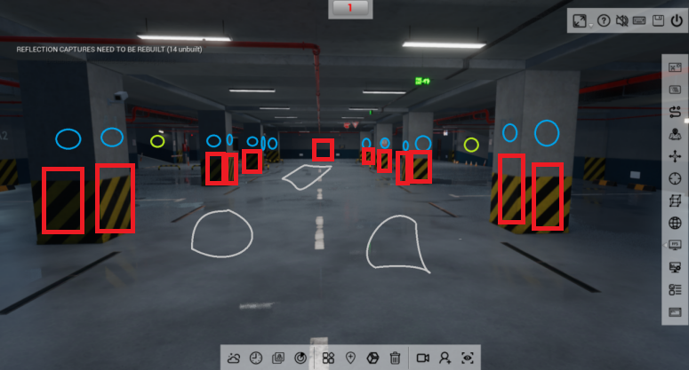

### 3. 语义目标素材

地下车库场景中应布置典型语义目标，用于支撑目标识别、语义建图和目标导航任务。建议包含以下对象：
* 绿色安全出口牌；
* 限速标志；
* 禁停标志；
* 消防箱；
* 车辆；
* 停车位标识；
* 车道方向标识。
上述语义目标应具有清晰的类别属性和明确的位置分布，便于后续进行图像识别、三维位置标定和语义地图构建。

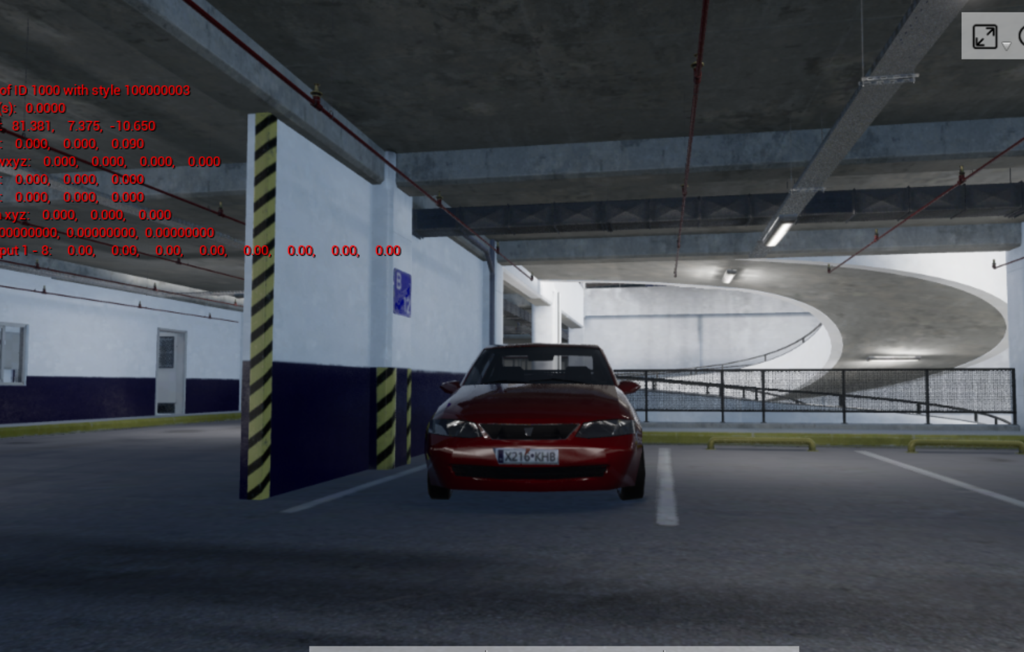
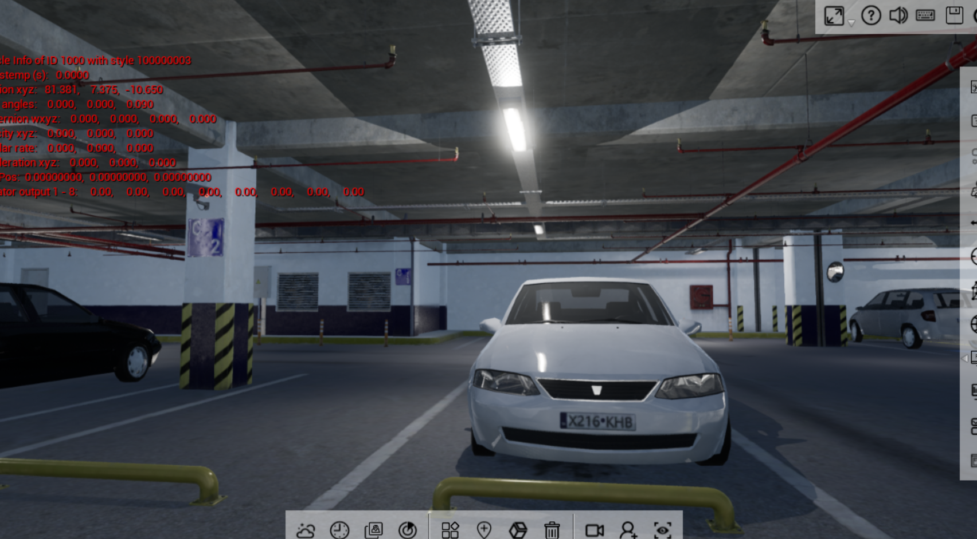
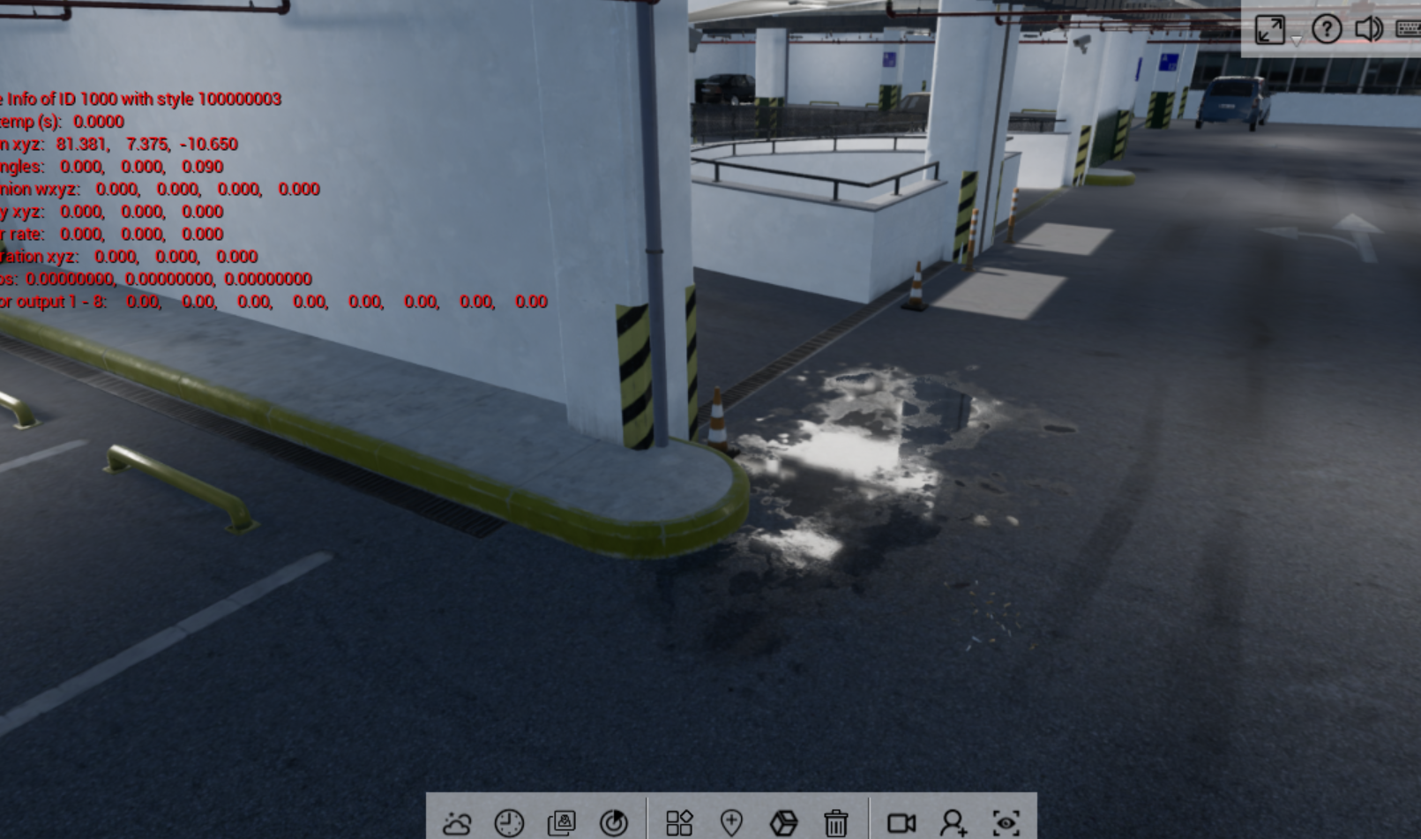
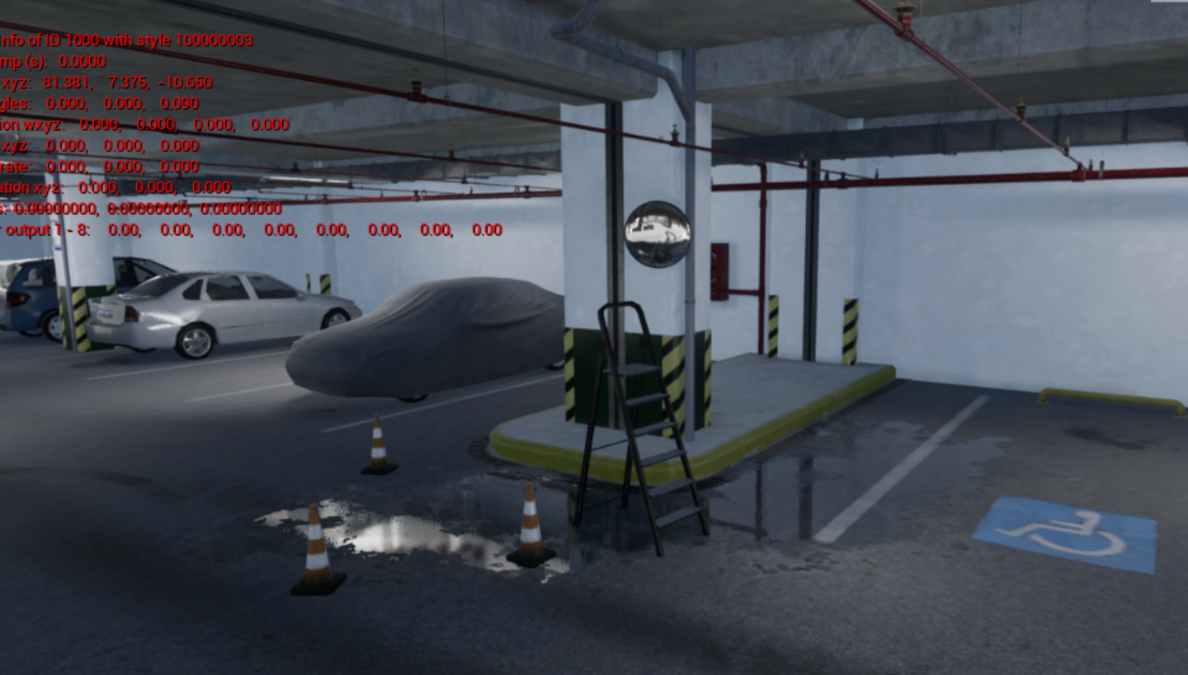

### 4. 光照与视觉干扰设置

为提高仿真环境与真实地下车库之间的一致性，场景中需要加入可调节的光照条件。应支持整体灯光强度调节，并设置局部昏暗区域、光照不均匀区域以及远处曝光不足区域。
特别是在地面出口、坡道或远距离通道位置，可以设置曝光不足或光照衰减现象，用于模拟真实地下车库中常见的弱光、强反差和远距离视觉退化问题。该部分主要用于后续评估感知算法在复杂光照条件下的鲁棒性。

### 5. 场景尺寸与比例要求
场景需要提供真实或接近真实的地下车库尺寸，包括道路宽度、停车位尺寸、柱间距、车辆尺寸、标志牌高度等关键几何信息。
这些尺寸信息应能够被导出或查询，用于判断后续算法中的定位、标定和导航结果是否合理。例如，目标标定结果可以与真实车辆尺寸、消防箱位置或标志牌高度进行对比，从而评估算法精度。因在实验中使用雷达生成点云，因此所有物体均应具有碰撞体积，可以返回碰撞检测的结果。

## 二、语义标注与属性导出需求
为支持后续语义建图、目标标定、导航规划和 Sim2Real 评估，需要在 UE 场景中对关键物体进行语义标注。建议使用Actor Tags或语义组件对场景中的目标物体进行类别标记。

### 1. Actor Tags 标注要求
场景中的关键物体需要通过 Actor Tags 标记其语义类别。例如：
* 车辆：`vehicle`
* 消防箱：`fire_cabinet`
* 安全出口牌：`exit_sign`
* 限速标志：`speed_sign`
* 禁停标志：`no_parking_sign`
* 停车位：`parking_space`
* 道路区域：`road`
* 柱子：`pillar`

通过 Actor Tags，可以在运行时或离线阶段遍历场景中的所有语义物体，并导出其类别、位置、尺寸和功能属性。

### 2. 物体属性字段要求
每个被标注的语义物体应至少包含以下字段：
```json
{
"object_id": "car_01",
"semantic_class": "vehicle",
"position_ue_cm": [1200.0, 350.0, 0.0],
"position_m": [12.0, 3.5, 0.0],
"rotation_deg": [0.0, 0.0, 90.0],
"scale": [1.0, 1.0, 1.0],
"bbox_3d_size_m": [4.5, 1.8, 1.5],
"is_obstacle": true,
"can_be_navigation_goal": true,
"can_be_calibration_target": true
}
```
其中：
* `object_id` 表示物体唯一编号；
* `semantic_class` 表示物体语义类别；
* `position_ue_cm` 表示 UE 坐标系下的原始位置，单位为厘米；
* `position_m` 表示转换后的世界坐标，单位为米；
* `rotation_deg` 表示物体欧拉角姿态；
* `scale` 表示物体缩放比例；
* `bbox_3d_size_m` 表示物体三维包围盒尺寸；
* `is_obstacle` 表示该物体是否作为障碍物参与规划；
* `can_be_navigation_goal` 表示该物体是否可作为导航目标；
* `can_be_calibration_target` 表示该物体是否可作为标定目标。

### 3. 数据导出格式

系统需要支持将场景中所有带有语义标记的物体信息导出为 `CSV` 或 `JSON` 文件。导出的数据将作为后续算法模块的真值数据，用于：
* 目标检测结果验证；
* 三维目标标定误差计算；
* 语义地图构建；
* 语义导航目标生成；
* Sim2Real 实验对比分析。

## 三、无人机控制接口需求

UE 仿真环境中需要提供无人机控制接口，用于接收外部规划模块或控制模块发送的指令，并控制无人机在地下车库场景中运动。

### 1. 基础控制能力
无人机控制接口应支持以下基本功能：
* 设置无人机初始位置和姿态；
* 控制无人机移动到指定位置；
* 控制无人机按照路径点序列飞行；
* 控制无人机朝向指定目标；
* 控制无人机在目标位置悬停；
* 输出无人机当前状态。

### 2. 控制接口输出

无人机控制接口应能够输出当前无人机状态，类似：

```json
{
"timestamp": 12.35,
"uav_id": "uav_01",
"position_world": [10.2, 3.5, 1.6],
"rotation_deg": [0.0, 0.0, 90.0],
"velocity_world": [0.3, 0.0, 0.0],
"flight_mode": "FOLLOW_PATH",
"arrived": false
}
```
该状态信息将用于同步感知数据、标定计算和路径规划模块。
---

## 四、感知数据接口需求

UE 环境中需要提供无人机感知接口，用于输出仿真传感器数据和对应的位姿信息。每一帧数据应能够同时导出RGB 图像、深度图、语义图像、相机参数、无人机位姿以及相关坐标系信息。

### 1. 每帧需要导出的数据

每一帧至少应导出以下内容：
* 无人机位姿；
* 相机位姿；
* 世界坐标系信息；
* 相机内参；
* RGB 图像；
* Depth 深度图；
* Semantic 语义图像；
* 当前帧时间戳；
* 帧编号。
### 2. 推荐帧数据格式
建议每一帧保存为统一的数据包，例如：
```json
{
"frame_id": "frame_000001",
"timestamp": 0.03,
"rgb_path": "rgb/frame_000001.png",
"depth_path": "depth/frame_000001.npy",
"semantic_path": "semantic/frame_000001.png",
"uav_pose_world": {
"position": [10.2, 3.5, 1.6],
"rotation_deg": [0.0, 0.0, 90.0]
},
"camera_pose_world": {
"position": [10.3, 3.5, 1.55],
"rotation_deg": [0.0, 0.0, 90.0]
},
"camera_intrinsics": {
"fx": 520.0,
"fy": 520.0,
"cx": 320.0,
"cy": 240.0,
"width": 640,
"height": 480
}
}
```
### 3. 感知接口用途
感知接口输出的数据主要用于：
* 训练或测试目标识别模型；
* 获取深度信息并完成目标三维标定；
* 构建语义地图；
* 验证无人机位姿与相机位姿之间的坐标转换；
* 分析仿真场景到真实场景之间的 Sim2Real 差异。

---
## 五、总体目标
本阶段地下车库 UE 场景构建的目标，是为后续单无人机语义导航与目标标定研究提供可控、可标注、可导出的仿真环境。场景不仅需要具备车辆、消防箱、安全出口、限速标志等语义目标，还需要支持物体属性导出、无人机控制、RGB/Depth/Semantic 感知数据采集和场景真值获取。

最终应形成以下能力：
```text
地下车库场景构建
↓
语义目标标注
↓
无人机控制
↓
RGB / Depth / Semantic 数据采集
↓
物体属性与真值导出
↓
目标识别、三维标定、语义建图与导航算法验证
```

该需求主要服务于后续 Sim2Real 研究，使仿真环境能够尽可能覆盖真实地下车库中的语义结构、视觉干扰、目标布局和导航约束。

